**DOCUMENTO SDD**

**SBUACM**

**INTEGRANTES:**

**Guzmán Omaña Erick**

**18-011-0124**

**Garcia Ortiz Hector**

**17-011-1102**

**Pozos Vazquez Gustavo**

**14-03-1387**

**Ruizesparza Zuñiga Eduardo Luis**

**17-011-0838**

## INTRODUCCIÓN:

En este documento se abordará las funcionalidades que tendrá nuestro sistema en base a diferentes puntos de vista en cuanto a diseños para explicar el funcionamiento del sistema

## PROPÓSITO:

El propósito de este proyecto es construir un software que ayude a las diferentes tareas realizadas por los administradores como por los alumnos dentro de la biblioteca, así los administradores puedan llevar un control sobre los registros que hacen los alumnos al momento de ingresar a la biblioteca, pedir préstamo de equipo de computo , reservación de espacios de estudio.

Para los usuarios(Alumnos/Docentes) tengan la opción de facilitar el acceso a las instalaciones y poder reservar tanto equipo de cómputo como cubículos de estudio desde cualquier aparato electrónico, con la disponibilidad de saber cuando los espacios o equipos de cómputo no estén disponibles para su uso.

En este proyecto se presentarán diferentes puntos de vista de diseño en donde estarán organizados y presentados por medio de diferentes puntos de vista de acuerdo a varios estándares utilizados para explicar el funcionamiento de nuestro sistema.

### OBJETIVO:

Este sistema está hecho directamente para la biblioteca de la UACM (Universidad Autónoma de la Ciudad de México) en donde se necesita un sistema de control de registros de entradas y salidas de usuarios, así como llevar un control sobre las reservaciones de equipo de cómputo como de cubículos de estudio.

En este proyecto se desarrollarán e integraran al sistema ya disponible los productos de “Reservación de cubículos” y “Reservación de equipo de computo”

Reservacion de cubículos: Este sistema está diseñado para que los usuarios (Alumnos) puedan reservar los espacios de estudio que actualmente no cuentan con un sistema parecido y suele generar conflictos, la forma de trabajar es mediante la interfaz de usuario, en la cual el usuario deberá dirigirse a la opción de “reservación de cubículos” en donde se desplegará una lista de todos los cubículos disponibles en el momento , cuando el usuario esté listo para reservar un cubículo , deberá seleccionarlo y al momento se desplegará un ventana con opciones que debe ingresar para que se complete la reservación (Nombre, Matrícula, tiempo de uso de los cubículos) una vez realizado todo lo anterior, el usuario podrá ver su estado de reservación completada.

Reservación de equipo de cómputo: Este sistema funciona de manera similar al anterior , en este sistema se busca que los usuarios puedan reservar de manera más sencilla y rápida el equipo de cómputo , el cual actualmente su forma de reservación es un poco tediosa y puede resultar tardada para algunos usuarios

### CONTEXTO:

El sistema estará enfocado en ayudar a los administradores y alumnos de la Biblioteca de la UACM, por lo tanto, los principales interesados en el proyecto serán los alumnos y administradores que operan dentro de la instalación.

Este sistema operará mediante un dominio web en donde se contará con un sistema de usuarios con el cual podrás ingresar como administrador o como usuario general

Ambos roles tendrán opciones distintas para interactuar con la página.

Los administradores por ende tendrán más posibilidad de editar, eliminar o agregar diferentes registros o reservaciones hechas dentro de la biblioteca.

Los usuarios podrán ingresar una vez registrados en el sistema, con sus respectivas credenciales (Nombre, contraseña) dentro de las opciones de usuario, ellos tendrán la posibilidad de crear reservaciones para los espacios de estudio y los equipos de cómputo, en donde podrán ingresar el nombre de la persona y la hora estimada de uso, en caso de que el usuario no pueda ingresar al sistema para hacer su reservación, el usuario podrá acercarse al administrador para pedir que cree una reserva o en dado caso de ser necesario cancelar la reserva (ya se por que el usuario salio antes de tiempo límite o el usuario excede este tiempo límite)

## ÍNDICE

**INTRODUCCIÓN: 1**

**PROPÓSITO: 1**

OBJETIVO: 1

CONTEXTO: 2

**ÍNDICE 3**

**CUERPO: 4**

**REQUERIMIENTOS FUNCIONALES : 4**

**PUNTOS DE VISTA DE DISEÑO : 11**

**PUNTO DE VISTA DE DISEÑO : 11**

**1) CONTEXTO 11**

PROPÓSITO: 12

ELEMENTOS DE DISEÑO 12

CASO DE USO GENERAL : 12

CASO DE USO PARA LA RESERVA DE CUBÍCULOS/EQUIPO DE COMPUTO 13

(REQUISITO FUNCIONAL 01 y 05) 13

**PUNTO DE VISTA DE DISEÑO : 14**

**2) COMPOSICIÓN 14**

DIAGRAMA DE PAQUETES: 15

PREOCUPACIÓN DE DISEÑO: 15

ELEMENTOS DE DISEÑO: 15

RELACIONES DE DISEÑO: 16

ATRIBUTOS DE DISEÑO: 16

**PUNTO DE VISTA : 16**

**3) LÓGICO GENERAL 16**

DIAGRAMA DE CLASES: 16

PREOCUPACIONES DE DISEÑO: 17

ELEMENTOS DE DISEÑO: 17

**PUNTO DE VISTA : 18**

**3) LÓGICO PARTICULAR 18**

PREOCUPACIONES DE DISEÑO: 18

**PUNTO DE VISTA: 21**

**4) DEPENDENCIA 21**

DIAGRAMA DE PAQUETES: 21

PREOCUPACIONES DE DISEÑO: 21

ELEMENTOS DE DISEÑO: 22

**PUNTO DE VISTA : 22**

**5) INFORMACIÓN CON SUPERPOSICIÓN DE DISTRIBUCIÓN DE DATOS Y SUPERPOSICIÓN VOLUMÉTRICA FÍSICA 22**

DIAGRAMA ENTIDAD - RELACIÓN: 23

PREOCUPACIONES DE DISEÑO: 23

ELEMENTOS DE DISEÑO: 24

**PUNTO DE VISTA : 24**

**6) PATRONES 24**

DIAGRAMA DE ESTRUCTURA COMPUESTA: 25

PREOCUPACIONES DE DISEÑO: 25

ELEMENTOS DE DISEÑO: 25

**PUNTO DE VISTA : 26**

**8) ESTRUCTURA 26**

DIAGRAMA DE ESTRUCTURA: 27

IDL 27

**PUNTO DE VISTA : 28**

**9) INTERACCIÓN 28**

**PUNTO DE VISTA : 30**

**10) ESTADOS DINÁMICOS: 30**

**PUNTO DE VISTA : 33**

**11) ALGORITMO 33**

DIAGRAMA DE FLUJO 34

DESCRIPCIÓN DEL ALGORITMO: 35

## CUERPO:

STAKEHOLDERS: Los usuarios interesados en este sistema serán 2

1. Los Administradores que trabajan dentro de la Biblioteca.
2. Los alumnos de la UACM plantel Cuatepec.

Las principales preocupaciones de el diseño de nuestro software son:

1. La manera en la que funcionará la interfaz del administrador.
2. Cómo se gestionan los registros de usuarios que ingresan al plantel.
3. Cómo se gestiona las reservaciones que sean efectuadas por los usuarios.
4. Cómo funciona el registro de los usuarios.
5. Cómo funciona la sección de reservación para cubículos.
6. Cómo funciona la sección de reservación de equipo de computo.

## REQUERIMIENTOS FUNCIONALES :

| **ID** | **RF-01:** Reserva de cubículo |
| --- | --- |
| **Descripción** | El usuario (alumno) podrá realizar una reserva para apartar un lugar de estudio disponible en la biblioteca de la UACM |
| **Actores** | Usuario |
| **Condiciones Previas** | El usuario debe estar registrado en la plataforma web y haber ingresado sus datos para que la reserva sea exitosa |
| **Pasos Básicos** | 1- el usuario deberá ingresar al sistema  2-Una vez ingresado se dirigirá al apartado “reservar cubículos”  3-El usuario deberá seleccionar entre los cubículos que se encuentren disponibles  4-El usuario deberá revisar si el espacio no está ocupado y posteriormente ingresar sus datos y tiempo de uso para que la reserva pueda concretarse  5-Una vez que la reserva se haya concretado , se le proveerá una clave para que la introduzca antes de entrar al cubículo |
| **Caso de excepción** | 1-El usuario no se ha registrado en el sistema y no podrá entrar a estas opciones  2-La reserva no se ha podido concretar debido a un error de el servidor  3-Todos los cubículos se encuentran ocupados |
| **Postcondiciones** | El usuario podrá ingresar al cubículo de estudio ingresando la contraseña que se le asignó a la hora de iniciar la reservación |

| **ID** | **RF-02:** Registro mediante QR |
| --- | --- |
| **Descripción** | El usuario podrá registrarse para ingresar al plantel mediante un código QR |
| **Actores** | Usuario |
| **Condiciones Previas** | 1. El usuario ya debe de haberse registrado para la obtención de su QR 2. El usuario deberá contar con su código QR impreso o en su celular |
| **Pasos Básicos** | 1. El usuario presentará su código QR frente al lector antes de querer ingresar a la biblioteca |
| **Caso de excepción** | 1. El lector no puede leer el código QR 2. La información de el QR no se envía de manera correcta 3. El usuario no se ha registrado para la obtención de su QR |
| **Postcondiciones** | El alumno podrá ingresar al plantel de manera más rápida mediante escaneo de su código QR |

| **ID** | **RF-03:** Registro electronico de usuario |
| --- | --- |
| **Descripción** | El sistema deberá contar con un sistema de registro para cuando el usuario quiera ingresar por primera vez al sistema. |
| **Actores** | Usuario |
| **Condiciones Previas** | 1. El usuario deberá de ingresar al sistema 2. El usuario no cuenta con un registro previo ni con ninguna cuenta de usuario |
| **Pasos Básicos** | 1.El usuario ingresa al sistema  2.El usuario elige la opción de ingresar como usuario  3.El usuario deberá seleccionar la opción de “nuevo registro”  4.El usuario deberá ingresar sus datos (Nombre,Matricula,Carrera) para crear su usuario y código QR |
| **Caso de excepción** | 1. El usuario ya tiene una cuenta existente 2. La información proporcionada por el usuario está incorrecta o ya existe |
| **Postcondiciones** | El usuario contará con una cuenta de estudiante para poder acceder a la biblioteca y poder usar los servicios que se encuentran en el sistema |

| **ID** | **RF-04:** Eliminar reserva |
| --- | --- |
| **Descripción** | El usuario y administrador tendran la opcion de eliminar la reserva antes o despues de haberla creado |
| **Actores** | Usuario,Administrador |
| **Condiciones Previas** | El usuario ya ha hecho una reserva de lugar de estudio o para equipo de computo |
| **Pasos Básicos** | 1.El usuario deberá crear una reserva ingresando sus datos  2.En dado caso de que el usuario no necesite ocupar los espacios o equipo de cómputo , podrá tener la opción de eliminar la reserva hecha  3.Una vez cancelada la reserva , tanto el espacio de estudio como de computo aparecerán libres en el sistema de reserva |
| **Caso de excepción** | 1. El usuario no hizo ninguna reserva 2. El usuario no elimino la reserva debido a que cumplio el tiempo limite de uso |
| **Postcondiciones** | El usuario o administrador podrá eliminar la reservación en caso de ser necesario y se liberaran los espacio de estudio o equipo de cómputo en el sistema |

| **ID** | **RF-05:** Reserva de equipo de computo |
| --- | --- |
| **Descripción** | El usuario y administrador podrán crear una nueva reservación para el equipo de cómputo , ingresando las credenciales correspondientes  para su captura de datos |
| **Actores** | Usuario,Administrador |
| **Condiciones Previas** | 1.El usuario debe ingresar al sistema  2.El usuario debe seleccionar la opción de “reservar equipo de computo” |
| **Pasos Básicos** | 1.El usuario debe ingresar al sistema con su cuenta de usuario  2.El usuario debe seleccionar la opción de “reservar equipo de computo”  3.El usuario deberá comprobar si hay equipos disponibles para realizar la reserva  4.El usuario deberá ingresar sus datos y tiempo de uso para validar su reserva  5.Una vez realizada la reserva se proporcionará un calve para que el usuario la ingrese al momento de querer usar el equipo de computo |
| **Caso de excepción** | 1. El usuario no se registró en el sistema por lo que no tendría acceso al sistema de reservación 2. Los equipos de cómputo no se encuentran disponibles para reservación 3. La reserva no se concreto correctamente |
| **Postcondiciones** | El usuario tendrá su reservación hecha y podrá usar el equipo de cómputo el tiempo que el se asignó |

| **ID** | **RF-06:** Interfaz de administrador |
| --- | --- |
| **Descripción** | El sistema deberá tener una interfaz dedicada para el administrador con la que contará con diferentes opciones de gestión. |
| **Actores** | Administrador |
| **Condiciones Previas** | El administrador deberá estar registrado en el sistema |
| **Pasos Básicos** | 1.El administrador ingresa a la aplicación y selecciona la opción “iniciar sesión”  2.La plataforma presenta al administrador un formulario de inicio de sesión, solicitando su nombre y contraseña.  3.El administrador ingresa su nombre de usuario y contraseña y hace clic en el botón de “iniciar sesión”.  4.La plataforma valida las credenciales ingresadas por el administrador.  5.La plataforma presenta un módulo que contiene distintas opciones que el administrador podrá manejar desde esa estancia. |
| **Caso de excepción** | Si las credenciales son incorrectas, la plataforma muestra un mensaje de error y le da al administrador la opción de volver a intentar el inicio de sesión o de recuperar su contraseña en caso de que la haya olvidado. |
| **Postcondiciones** | El administrador podrá realizar funciones específicas como la cancelación de reservas de otros usuarios o la creación de las mismas, entre otras. |

| **ID** | **RF-07:** Interfaz de usuario |
| --- | --- |
| **Descripción** | El sistema deberá tener una interfaz de usuario con la cual pueda interactuar |
| **Actores** | Usuarios |
| **Condiciones Previas** | El usuario deberá tener una cuenta en la plataforma |
| **Pasos Básicos** | 1.El Usuario ingresa a la aplicación y selecciona la opción “iniciar sesión”  2.La plataforma presenta al usuario un formulario de inicio de sesión, solicitando su matrícula y contraseña.  3.El usuario ingresa su matrícula y contraseña y hace clic en el botón de “iniciar sesión”.  4.La plataforma valida las credenciales ingresadas por el usuario  5.La plataforma presenta un módulo con distintas opciones de las cuales el usuario podrá utilizar. |
| **Caso de excepción** | Si las credenciales son incorrectas, la plataforma muestra un mensaje de error y le da al usuario la opción de volver a intentar el inicio de sesión o de recuperar su contraseña en caso de que la haya olvidado. |
| **Postcondiciones** | Después de haber iniciado sesión como usuario, éste podrá realizar distintas funciones relacionadas con la reserva de equipamiento y espacios de estudio, así como la cancelación de los mismos en caso de ser necesario. |

| **ID** | **RF-08:** Gestión de reservas |
| --- | --- |
| **Descripción** | El sistema deberá tener una gestión de las diferentes reservas que se hagan tanto de cubículos como de equipo de cómputo, y las acciones que se podrán realizar será la de Crear o Eliminar las reservas de los usuarios en caso de que se requiera |
| **Actores** | Usuarios, administrador |
| **Condiciones Previas** | Los usuarios y administrador deberán estar registrados en la plataforma. |
| **Pasos Básicos** | 1.El sistema proporciona una serie de opciones específicas que los usuarios y administradores podrán realizar de acuerdo a la función que tengan cada uno.    2.El sistema proporciona la opción de seleccionar un espacio de estudio para ser reservado por los estudiantes(usuarios)    3. El sistema proporciona la opción de detalles de las reservas hechas por los usuarios.    4.La plataforma cuenta con una opción de disponibilidad en la cual se visualizan los lugares de estudio que se encuentran libres para reservar    5.La plataforma muestra opciones de edición de reserva para poder editar la misma, ya sea poder cancelarla o eliminarla según sea el caso.    6. La plataforma proporciona una opción para guardar los cambios realizados por los usuarios o administradores. |
| **Caso de excepción** | En el caso de que un administrador desee eliminar algún registro de usuario, el sistema deberá pedirle sus credenciales correspondientes para poder realizar dicha modificación. |
| **Postcondiciones** | A partir de las reservas hechas por los usuarios, el sistema podría podrá generar un registro de las mismas para mantener actualizadas la información. |

| **ID** | **RF-09:** Gestión de registros |
| --- | --- |
| **Descripción** | El administrador podrá gestionar los diferentes registros de los usuarios, esto conlleva a, agregar, eliminar o editar los registros de los usuarios registrados o que soliciten un registro |
| **Actores** | administrador |
| **Condiciones Previas** | Tener una cuenta asociada en la plataforma. |
| **Pasos Básicos** | 1.El administrador inicia sesión con su cuenta de usuario  2.El sistema lo direcciona al módulo de administrador  3.El sistema proporciona una serie de opciones las cuales tienen una función específica, como editar registros de usuarios, eliminar o cancelar una reserva.  4.El usuario selecciona una opción  5.El sistema realizará la función específica de acuerdo a la opción seleccionada.  6.Una vez realizada la acción el sistema presenta una opción para poder actualizar los cambios.  7. El usuario actualiza los cambios realizados y la nueva información queda registrada en el sistema. |
| **Caso de excepción** | Ninguno. |
| **Postcondiciones** | Al implementar este tipo de acciones el administrador tendrá un mejor control y gestión de las reservas realizadas por los usuarios. |

## PUNTOS DE VISTA DE DISEÑO :

A continuación se presentará la tabla en donde nos basaremos para los diferentes puntos de vista.

En este documento se realizarán al menos un diagrama de cada punto de vista en donde se explicaran las funcionalidades del sistema:

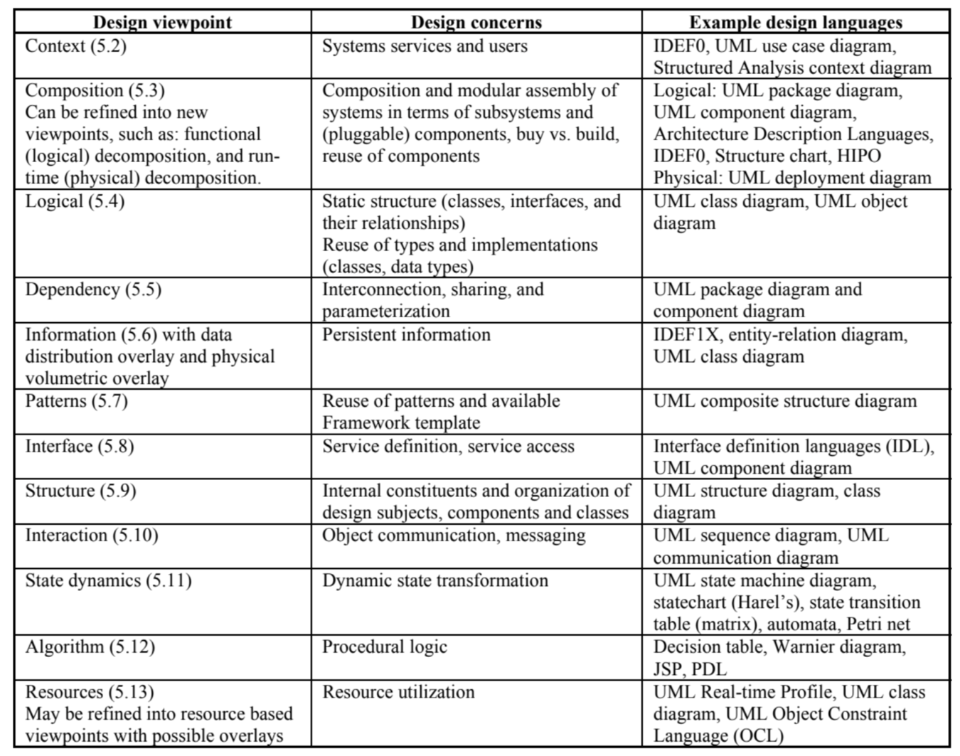

## PUNTO DE VISTA DE DISEÑO :

## 1) CONTEXTO

El punto de vista del contexto representa los servicios proporcionados por un sujeto de diseño con referencia a un contexto explícito.

Ese contexto se define por referencia a actores que incluyen usuarios y otras partes interesadas, que interactúan con el sujeto de diseño en su entorno. El punto de vista Contexto proporciona una perspectiva de “caja negra” sobre el tema de diseño.

### PROPÓSITO:

El propósito del punto de vista Contexto es identificar los servicios ofrecidos por un sujeto de diseño, sus actores (usuarios y otras partes interesadas que interactúan), para establecer el límite del sistema y delinear efectivamente el diseño el ámbito de uso y operación del sujeto.

### ELEMENTOS DE DISEÑO

### CASO DE USO GENERAL :

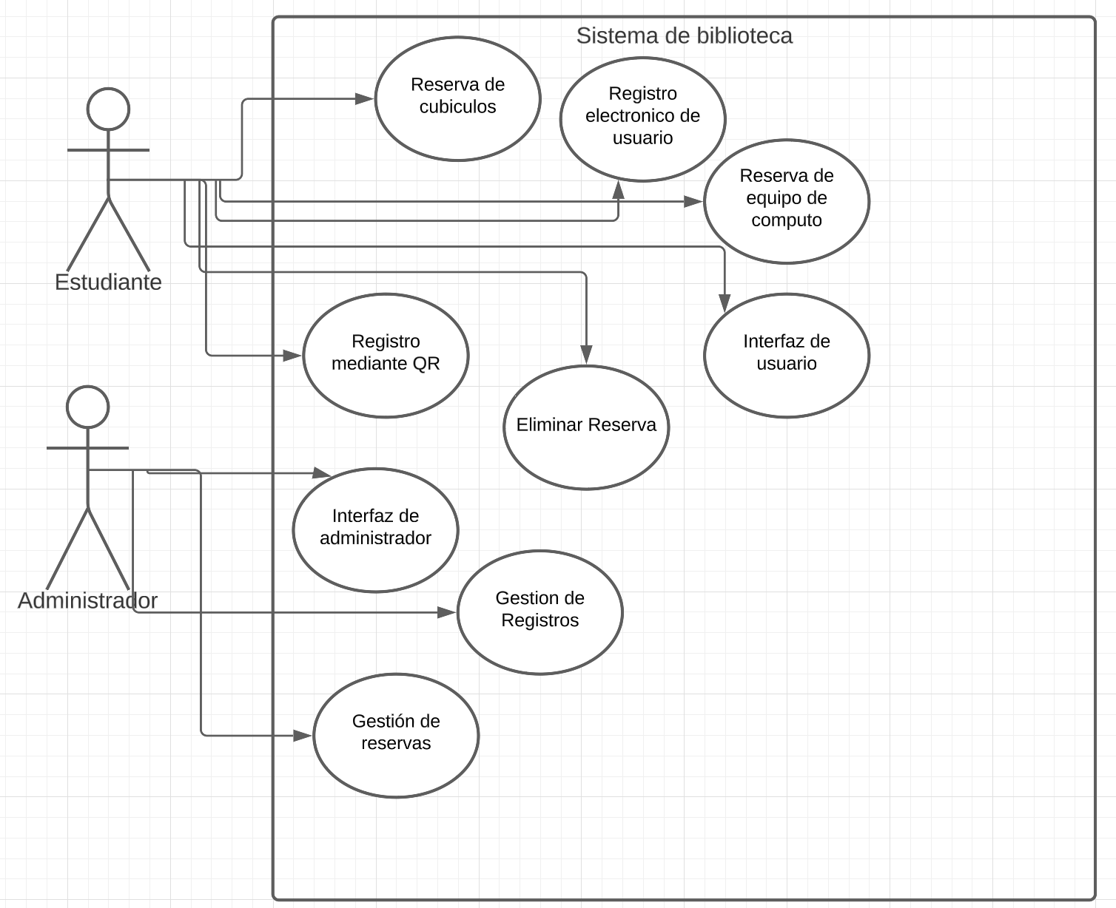

En este caso de uso se explica las funcionalidades principales de nuestro sistema , en donde se cuenta con 2 actores:

* Usuarios
* Administradores

Cada actor cuenta con opciones que se ajustan a lo que requieren, así como el administrador compartirá algunas de las opciones que puede hacer los usuarios

### CASO DE USO PARA LA RESERVA DE CUBÍCULOS/EQUIPO DE COMPUTO

### (REQUISITO FUNCIONAL 01 y 05)

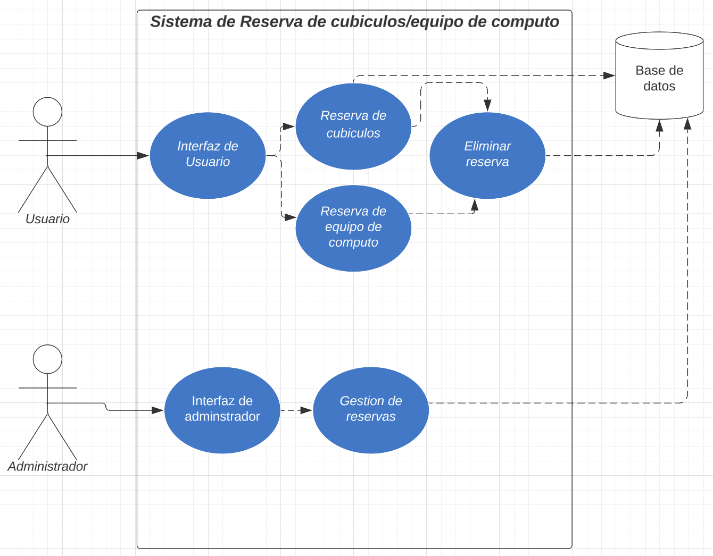

Este diagrama está diseñado para ver la funcionalidad sobre el sistema de registro para cubículos y equipos de cómputo.

En el caso de los administradores ellos tendrán acceso a una “Gestión de reservas “ en donde ellos podrán Generar y Eliminar en caso de ser necesario las reservas que hagan los estudiantes dentro de la biblioteca.

Para los usuarios, ellos una vez ingresado a su interfaz de usuario, tendrán la capacidad de ingresar a el sistema de reservación de cubículos/equipo de cómputo en donde podrán observar la lista de cubículos/equipo de cómputo disponibles, una vez seleccionado deberán ingresar sus credenciales así como el tiempo de uso de los cubículos y equipo de computo

CASO DE USO PARA EL SISTEMA DE REGISTROS E INGRESO A LA BIBLIOTECA

(REQUISITO FUNCIONAL 02)

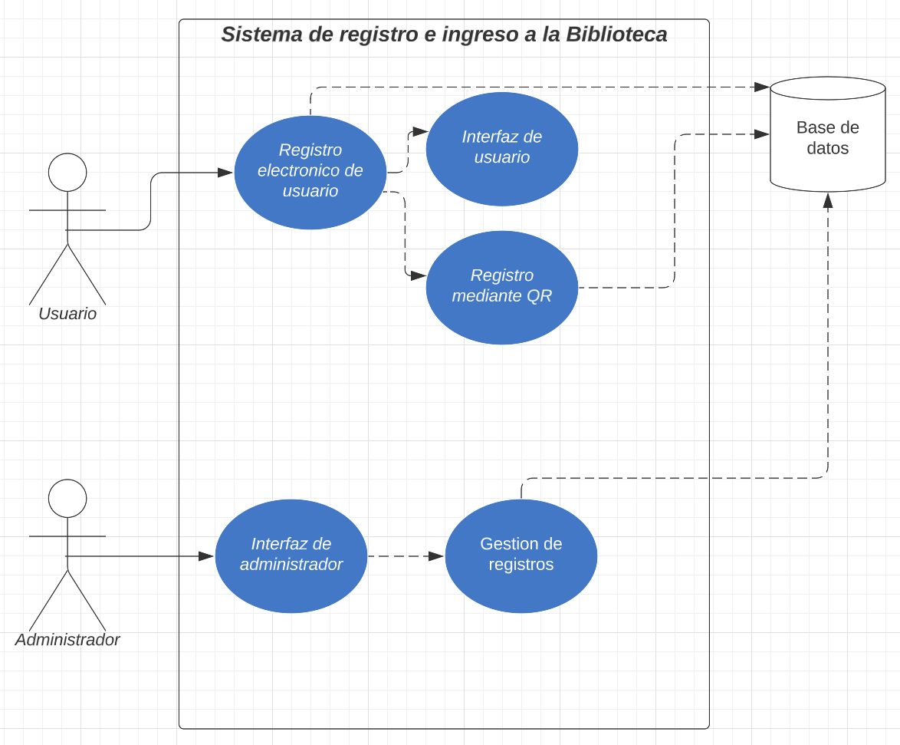

En este diagrama se describe la funcionalidad para el registro de usuarios . para el caso de los usuarios si es la primera vez que ingresan tendrán que ingresar al “registro electrónico de usuario” en donde deberá de ingresar sus respectivas credenciales ( Nombre,Matricula,Carrera) para su posterior ingreso mediante QR a las instalaciones , para el caso de los Administradores una vez que los registros de los alumnos se hayan hecho, le aparecerá una lista con todos los registros de los alumnos que hayan ingresado a las instalaciones , ellos tendrán una “Gestión de registros” en donde podrán, Eliminar o Editar los registros que ya se encuentren el la lista, así como Agregar nuevos registros en caso de el que alumno desee que el administrador cumpla esa tarea .

## PUNTO DE VISTA DE DISEÑO :

## 2) COMPOSICIÓN

El punto de vista de la composición describe la forma en que el tema del diseño se estructura (recursivamente) en constituyentes partes y establece los roles de esas partes.

### DIAGRAMA DE VISTA-CONTROLADOR-MODELO:

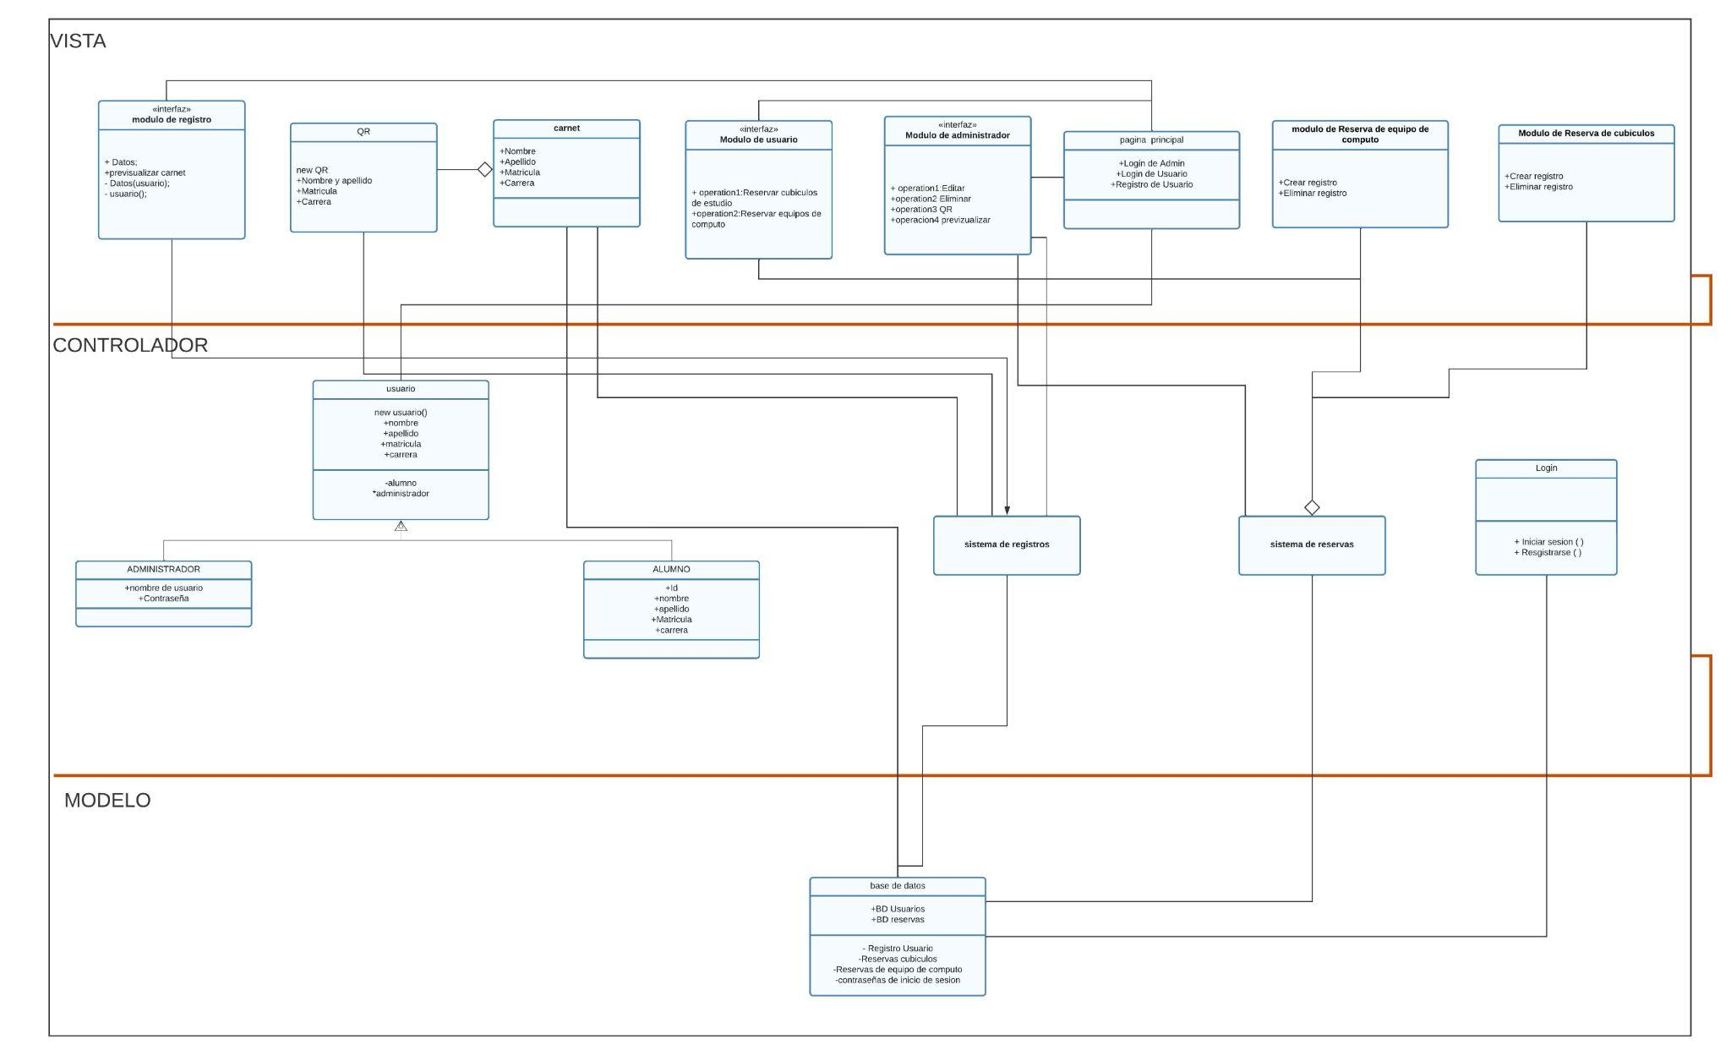

### PREOCUPACIÓN DE DISEÑO:

Los desarrolladores y mantenedores de software utilizan este punto de vista para identificar los principales componentes del diseño del tema de diseño, para localizar y asignar funciones, responsabilidades u otras funciones de diseño a estos.

La principal preocupación de este punto de vista y diseño fue el cómo acomodar respectivamente las diferentes clases en los paquetes de Vista , Controlador y Modelo ya que algunas se pensaban de manera diferente como se tenían que ver asi como afecto el cambio de nombres de varias clases que ya se tenían previamente , lo que afectó el orden en el que se tenían que acomodar las diferentes clases, cabe mencionar que para este diagrama se reutilizara algunas funciones que previamente tenía nuestro antiguo sistema tal como el “Sistema de Registro” .

### ELEMENTOS DE DISEÑO:

ENTIDADES DE DISEÑO: el sistema se divide en tres componentes (Vista,Controlador,Modelo) , para interfaces cuenta con 8 interfaces las cuales tendrán interacción mayormente con el usuario y un poco con el administrador

Para la parte de controlador se cuenta con 4 clases las cuales servirán para manipular y guardar y crear información que posteriormente se guardará en la base de datos, cabe mencionar que las clases “Sistema de registros” y “Sistemas de reservas” serán las encargadas de servir como “puente” entre las interfaces antes mencionadas y la base de datos en donde se guardaran las diferentes reservas hechas por los usuarios.

### RELACIONES DE DISEÑO:

Algunas relaciones que se pueden observar en el diagrama son relaciones de dependencias tal es el caso de las clases “Módulo de reservas de equipo de cómputo” y “Módulo de reservas de cubículos” ambas dependen de la clase “ Sistema de reservas” la cual manejara los datos proporcionados por ambos módulos

### ATRIBUTOS DE DISEÑO:

Las clases que están en el apartado de vista son interfaces las cuales van a poder interactuar con el usuario algunas de estas clases son : Módulo de usuario, Modulo de Administrador, Pagina principal, Módulo de reserva de equipo de cómputo/Cubículos.

## PUNTO DE VISTA :

## 3) LÓGICO GENERAL

Este punto de vista de diseño se centra en definir la estructura y el flujo de lógica que permite que la aplicación funcione correctamente.

Su propósito es elaborar tipos existentes y diseñados y sus implementaciones.

Como clases e interfaces con sus relaciones estáticas estructurales. Este punto de vista también utiliza ejemplos de instancias de tipos al delinear ideas de diseño.

### DIAGRAMA DE CLASES:

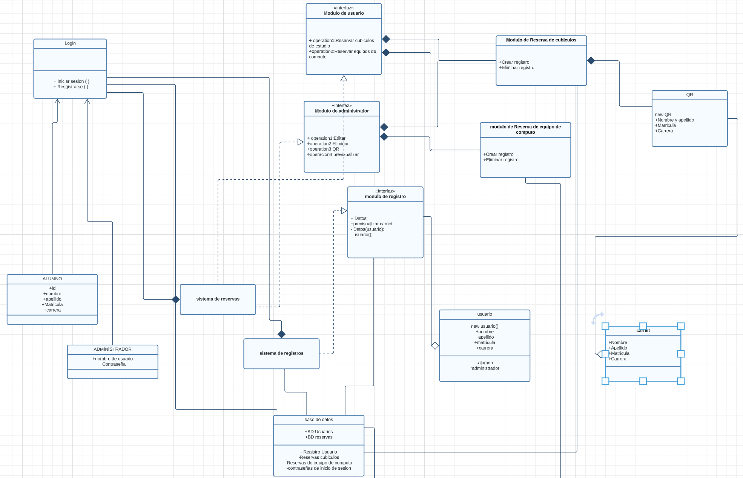

### PREOCUPACIONES DE DISEÑO:

El punto de vista lógico se utiliza para abordar el desarrollo y la reutilización de abstracciones adecuadas y su implementación. La principal preocupación de este diseño fue la elección reutilización de las clases y saber si las clases que teníamos eran compatibles con las nuevas funcionalidades, otra preocupación fue el entendimiento del diagrama como tal , todo lo que tiene que ver con las relaciones y dependencias de las clases y cómo es que se tiene que representar correctamente

### ELEMENTOS DE DISEÑO:

ENTIDADES DE DISEÑO: En el diagrama se pueden observar 14 clases las cuales las clases “Modulo de usuario” “Modulo de Administrador” “Modulo de registro” “Módulo de reserva de cubículos” y “Módulo de reserva de equipo de cómputo” son interfaces de nuestro sistema las cuales el usuario va a poder interactuar con ellas a excepción de la clase “Modulo de administrador” esto debido a que solo los administradores podrás acceder a esta interfaz diseñada exclusivamente para ellos.

La clases “Módulo de reserva de equipo de cómputo ”y “Módulo de reserva de cubículos” están relacionadas con la clase “ Sistema de reservas” esta clase es la encargada de gestionar las reservas tanto de cubículos como de equipo de cómputo , esta clase está relacionada con la clase “Base de datos” debido a que es el “puente” entre la interfaz que puede manejar el usuario y la base de datos que es la encargada de almacenar la información.

Las clases “Alumno” y “Administrador” se refieren a los diferentes actores que tenemos en nuestro sistema , estas dos clases están relacionadas con la clase “Usuario” la cual contiene atributos que serán compartidos entre estas dos clases

## PUNTO DE VISTA :

## 3) LÓGICO PARTICULAR

### PREOCUPACIONES DE DISEÑO:

Una preocupación de diseño relevante respecto a este punto de vista, es la adecuada asignación y estructuración de las responsabilidades de las clases. Esto implica determinar qué clases serán responsables de qué tareas y funciones específicas dentro del sistema.

La abstracción es una parte fundamental a la hora de identificar las entidades y conceptos en el dominio del problema por lo que diseñar las clases que reflejen de manera adecuada dichas abstracciones ayuda a lograr un modelo de diseño más comprensible y flexible, permitiendo una mejor adaptación a posibles cambios futuros.

En el diagrama se tienen siete clases principales las cuales son: Usuario, Administrador, Reservación, Espacio Estudio, Préstamo, Equipo y Sistema Reservas.

Este diagrama de clases muestra las relaciones entre las clases, como la asociación entre Usuario y Préstamo y entre Administrados y Sistema Reservas además contiene una relación de agregación entre las clases Reservación y Espacio Estudio, y una relación de composición entre las clases Préstamo y Equipo.

Estas relaciones representan la interacción entre los objetos en la aplicación.

**UML SISTEMA DE RESERVAS DE ESPACIOS DE ESTUDIO**

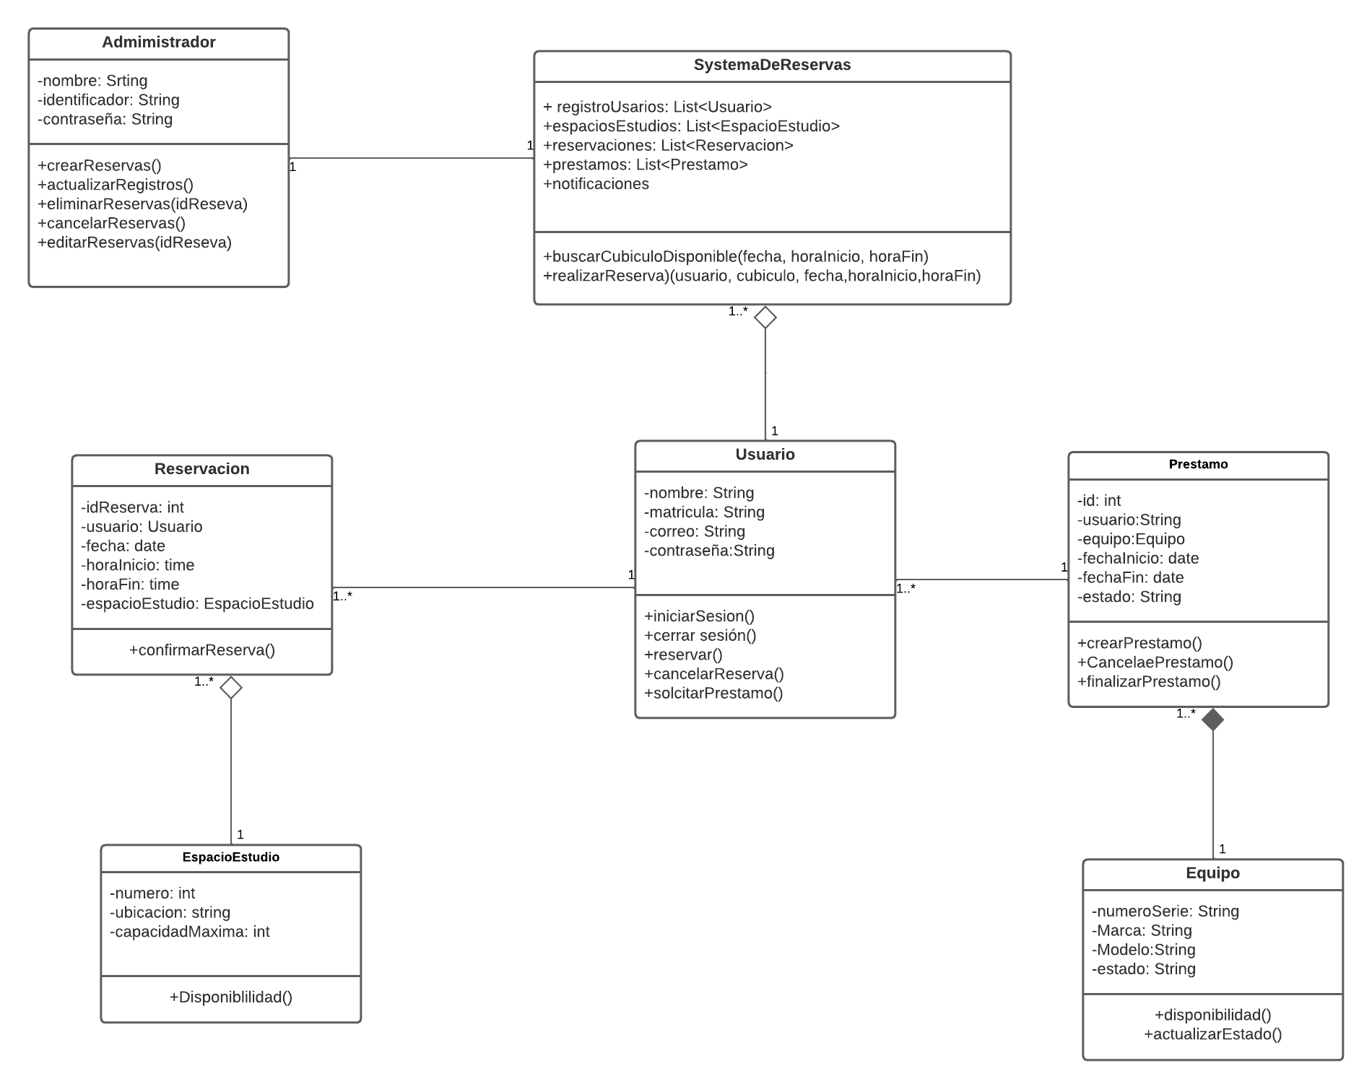

La clase Usuario representa a los usuarios que utilizan la aplicación. Tiene atributos como matrícula, nombre, correo, contraseña, que representan la información básica del usuario. También tiene métodos como iniciarSesion(), cerrarSesion(), Reservar() y cancelarReserva() y SolicitarPrestamo() para realizar acciones relacionadas con la sesión y las reservas.

La clase Administrador representa al personal responsable que administra la aplicación. Tiene atributos como nombre, identificador, contraseña, que representan la información básica del administrador. También tiene métodos como crearReserva(), actualizarRegistros(), eliminarReservas() y cancelarReserva() para realizar acciones relacionadas con la gestión de las reservas hechas por los usuarios.

La clase EspacioEstudio representa los lugares de estudio disponibles en la biblioteca. Tiene atributos como número, ubicación y capacidad, que describen las características del cubículo. Además, tiene el método Disponiblilidad() que devuelve una lista de los cubículos disponibles en un momento dado.

La clase Reservacion representa una reserva realizada por un usuario para un cubículo en particular. Tiene atributos como id, usuario, cubiculo, fecha, horaInicio y horaFin, que almacenan la información relacionada con la reserva. También tiene los métodos confirmarReserva() y cancelarReserva() para confirmar o cancelar una reserva.

La clase Prestamo presenta un préstamo de equipo de cómputo realizado por un usuario en particular. Tiene atributos como id, usuario, equipo, fechaInicio, fechaFin y estado. También contiene métodos como crearPrstamo, cancelarPrestamo y finalizarPrestamo.

La clase Equipo representa un objeto físico referente a un equipo de cómputo el cual tiene posee características que lo identifican como su número de serie, marco y modelo, representados, así como atributos de la misma clase. También contiene métodos como disponibilidad () y actualizarEstado().

La clase Sistema De Reservas es una abstracción del propio sistema e incluye las funcionalidades que este puede realizar además de que contiene información de las demás clases para poder aplicar dichas funcionalidades. Contiene atributos que representan listas de las demás clases como ***registro usuario***, ***espacios Estudios***, ***reservaciones*** y ***préstamos***. También contiene métodos como ***buscar Cubículos*** y ***Realizar Reserva*** que internamente reciben parámetros que podrá utilizar el sistema para que puedan ser aplicados cada uno de los métodos de manera eficiente.

## PUNTO DE VISTA:

## 4) DEPENDENCIA

El punto de vista de Dependencia especifica las relaciones de interconexión y acceso entre entidades. Estas relaciones incluyen información compartida, orden de ejecución o parametrización de interfaces.

### DIAGRAMA DE PAQUETES:

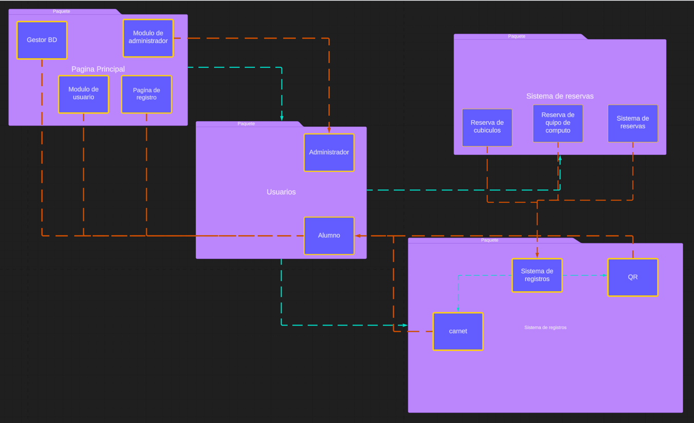

### PREOCUPACIONES DE DISEÑO:

El diagrama de paquetes se emplea para mostrar la organización y disposición de diversos elementos de un modelo en forma de paquetes: para nosotros una de las principales preocupaciones de este tipo de diagrama fue la elección y detección correcta del Gestor de base de datos y donde iría, la interacción de cada paquete y cuantos paquetes necesitábamos de acuerdo a nuestro proyecto.

Otras preocupaciones sobre este diseño actual es , si este diseño pueda reutilizarse para aumentar o agregar algún elemento más a nuestro proyecto.

### ELEMENTOS DE DISEÑO:

En este diagrama se pueden observar 4 paquetes principales donde se engloban las clases:

1. Paquete Página Principal: En este paquete se encuentran las clases “Pagina principal”, “Modulo de usuario” y “Modulo de adminstrador” , con las cuales el usuario podrá interactuar dentro del sistema.
2. Paquete Usuarios: En este paquete se encuentran los diferentes actores que se encuentran en nuestro sistema en este caso son “Administrador” y “Alumno” estas dos clases están relacionadas con el paquete “Pagina Principal” esto debido a que los administradores van a poder interactuar con “Modulo de adminstrador” y los “Alumnos” van a poder interactuar con la clase “Modulo de Usuario”
3. Paquete “Sistema de reservas” : En este paquete se encuentran las clases “Reserva de equipo de computo”, “Reserva de cubículos” y “Sistema de reservas” , las clases “Reserva de equipo de cómputo” y “Reserva de cubículos” están relacionadas con la clase “Alumnos” y “Administradores” debido a que estos podrán interactuar con la interfaz de reserva tanto de equipo de cómputo como de cubículos.Las clases anteriormente nombradas dependen de la clase “Sistema de reservas” debido a que esta clase es la encargada de manejar los datos de las distintas reservas hechas así como enviar los registros hechos al sistema de reservas y este haga de puente entre la base de datos y las clases del paquete de “Sistema de reservas”.
4. Paquete Sistema de registros: En este paquete se encuentran 3 clases, “Sistema de registros” , “ QR” y “Carnet” estas dos últimas están relacionadas con el paquete Usuarios.

## PUNTO DE VISTA :

## 5) INFORMACIÓN CON SUPERPOSICIÓN DE DISTRIBUCIÓN DE DATOS Y SUPERPOSICIÓN VOLUMÉTRICA FÍSICA

El punto de vista de la información es aplicable cuando se espera un volumen alto de datos persistentes y cambiantes con el tema del diseño.

### 

### DIAGRAMA ENTIDAD - RELACIÓN:

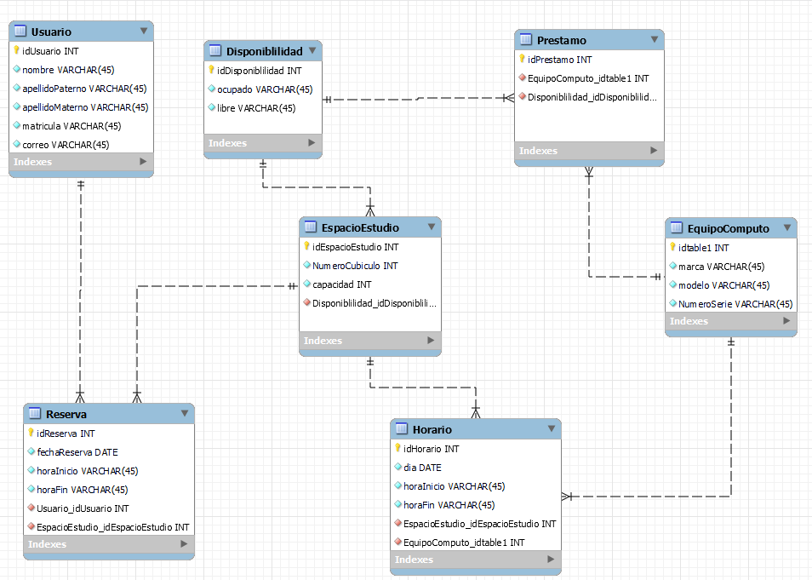

### PREOCUPACIONES DE DISEÑO:

Las preocupaciones del diseño del modelado de datos se centran en la estructura y la organización de la misma así como también la gestión de los datos que serán almacenados y manipulados por el sistema.

El modelado de datos se centra en identificar las entidades principales del sistema así como definir sus atributos y relaciones. Esto implica la realización de un análisis exhaustivo de los requisitos del sistema así como la determinación y representación de los mismos en términos de entidades y relaciones en la base de datos.

Control de acceso y seguridad: Es necesario implementar medidas de seguridad para la realización de la base de datos junto con la información almacenada para optimizar la realización de las consultas y garantizar la seguridad de los datos de los usuario ya que la misma contiene información sensible de cada estudiante por lo que solo los usuarios autorizados(administradores) tendrán acceso a la información almacenada.

### ELEMENTOS DE DISEÑO:

El diagrama Entidad Relación incluye siete entidades principales las cuales son: Usuario, Reserva, Disponibilidad, Horario, EspacioEstudio, Prestamo y EquipoComputo. Cada una de estas entidades contiene atributos que describen las características de cada entidad y relaciones que definen la comunicación entre las mismas.

1- Entidad Usuario:

La entidad Usuario almacena información personal de los usuario como nombre, apellido paterno, apellido materno, matrícula y correo electrónico.

2-Entidad Reserva:

Esta entidad almacenará información sobre las reservas realizadas por los usuarios. Los campos para esta entidad incluye el identificador de la reserva, horaInicio y la horaFin.

3-Entidad disponibilidad:

Almacena dos posibles estados los cuales son “ocupado” y “libre” y está relacionado con las entidades “EspacioEstudio” y “Prestamo”.

4-Entidad espacioEstudio:

Almacena información sobre los diferentes espacios de estudio disponibles en la biblioteca universitaria, incluyendo el identificador único del espacio, el número de cubículos y la capacidad máxima de cada uno.

5-Entidad Prestamo:

Almacena información sobre los préstamos realizados por los usuarios. Las entidades con las que se relaciona son: “disponibilidad” y “equipoComputo”.

6-Entidad EquipoComputo:

Almacena información relevante sobre los equipos de cómputo como lo es, la marca, el modelo y número de serie de cada equipo.

7-Entidad Horario:

En esta entidad se incluye información respecto a la fecha y hora para el que están registrados los espacios de estudio y equipos de cómputo. Contiene campos como el día, hora de inicio y hora fin.

## PUNTO DE VISTA :

## 6) PATRONES

Es un diagrama de estructura UML que brinda una vista general lógica de todo o parte de un sistema de software. Actúa como una mirada al interior de un clasificador estructurado determinado a fin de definir sus clases de configuración, interfaces, paquetes y las relaciones entre ellos a un micronivel.

### DIAGRAMA DE ESTRUCTURA COMPUESTA:

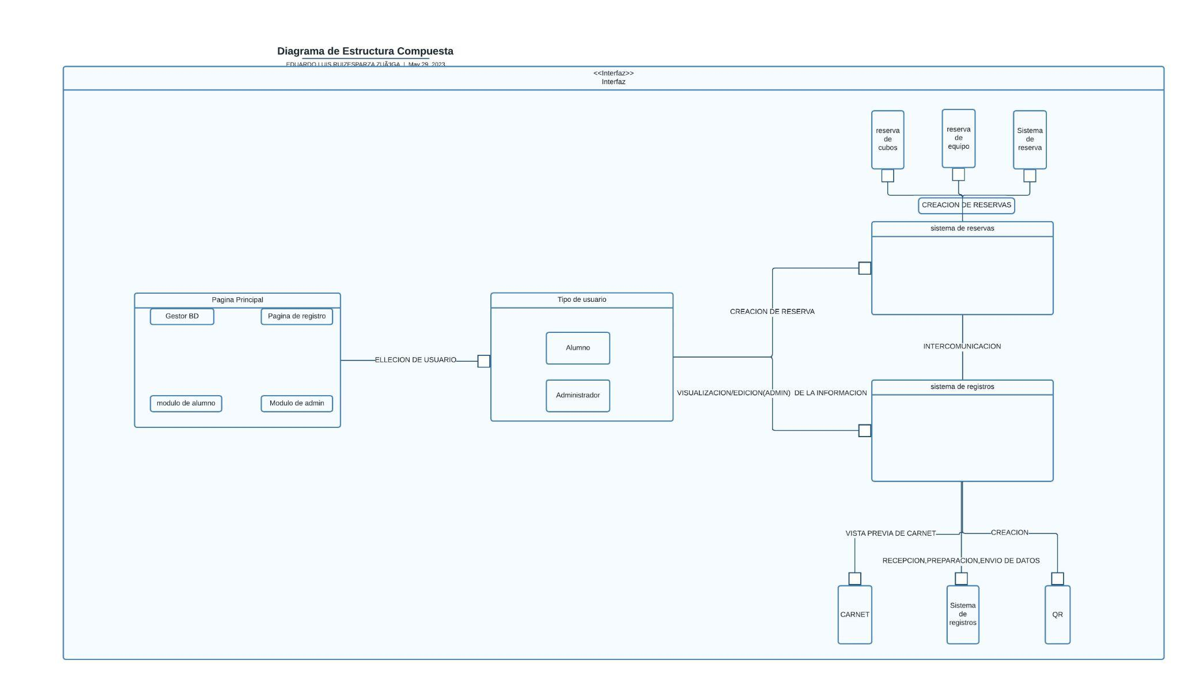

### PREOCUPACIONES DE DISEÑO:

Un diagrama de estructura compuesta permite que los usuarios vean exactamente qué contiene un objeto a fin de especificar cómo encajan las distintas propiedades para producir un cierto comportamiento. Las distintas relaciones dentro de un sistema complejo de software pueden ser difíciles de comprender. Sin embargo, descomponer la funcionalidad de un sistema puede proporcionar datos valiosos sobre cómo están interconectadas las estructuras, cómo se comunica la información, y más: para nosotros una de las principales preocupaciones de este tipo de diagrama fue detectar el comportamiento de las diferentes clases.

Otras preocupaciones sobre este diseño actual es , si este diseño pueda reutilizarse, si se requiere aumentar o agregar algún elemento más a nuestro proyecto a si mismo que el diagrama de paquetes.

### ELEMENTOS DE DISEÑO:

En este diagrama se pueden observar 4 puertos principales donde se engloban las clases:

1. Puerto Página Principal: En este puerto se encuentran las clases “Pagina principal”, “Modulo de usuario” y “Modulo de adminstrador” , con las cuales se estará interactuando en el sistema y decidiendo cuál tipo de usuario es.
2. Puerto Usuarios: En este Puerto se encuentran los diferentes clases “Administrador” y “Alumno” estas dos clases están relacionadas con el Puerto “Página Principal” esto debido a que cada usuario tiene definido que tipo de usuario es y interactuara con “Modulo de adminstrador” y los “Alumnos” van a poder interactuar con la clase “Modulo de Usuario”.
3. Puerto “Sistema de reservas” : En este Puerto se encuentran las clases “Reserva de equipo de computo”, “Reserva de cubículos” y “Sistema de reservas” , las clases “Reserva de equipo de cómputo” y “Reserva de cubículos”con las cuales interactúan la clase “Alumnos” y “Administradores” debido a que estos podrán interactuar con la interfaz de reserva tanto de equipo de cómputo como de cubículos.Las clases anteriormente nombradas dependen de la clase “Sistema de reservas” debido a que esta clase es la encargada de manejar los datos hechos en las interfaces así como enviar los registros hechos al sistema de reservas y este haga de puente entre la base de datos y las clases del Puerto de “Sistema de reservas”.
4. Puerto Sistema de registros: En este Puerto se encuentran 3 clases, “Sistema de registros” , “ QR” y “Carnet” estas dos últimas están relacionadas con el Puerto Usuarios. Este Puerto se podría decir que es de los más importantes porque va a llevar la información sin preparar de las interfaces “Reserva de equipo de cómputo” y “Reserva de cubículos”ya en la clase “Sistema de registros”se prepara y se envia asi como tambien los registros por almacenar al Gestor BD además de que las clases alumno y administrador tienen diferentes niveles de acceso a este Puerto para evitar mal uso.

## 

## 

## PUNTO DE VISTA :

## 8) ESTRUCTURA

El punto de vista Estructura se utiliza para documentar los constituyentes internos y la organización del tema de diseño. en términos de elementos similares (recursivamente).

### DIAGRAMA DE ESTRUCTURA:

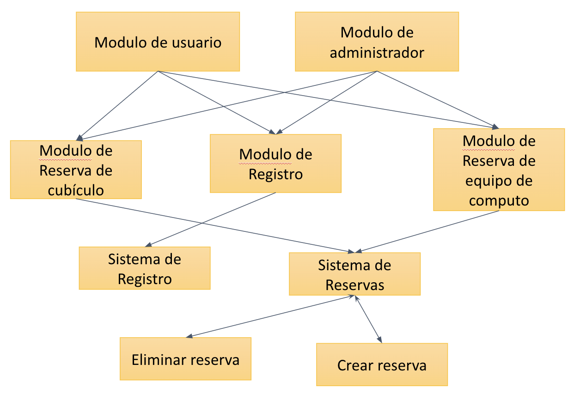

### IDL

*Interfaz*

*interface IModuloDeRegistro {*

*attribute Datos;*

*void PrevisualizaCarnet();*

*void Datos(in usuario);*

*};*

*Interfaz*

*interface IModuloDeUsuario {*

*void ReservaCubiculo();*

*void ReservaComputo();*

*};*

*Interfaz*

*interface ModuloAdministrados {*

*void Editar();*

*void Eliminar();*

*void QR();*

*void Previsualizar();*

*};*

**PREOCUPACIONES DE DISEÑO:**

Para este diagrama la principal preocupación de diseño fue que el equipo entendiera el funcionamiento del diagrama y creemos que el diagrama hecho explica loos diferentes módulos y a quienes invocan estos módulos para explicar su correcto funcionamiento.

**ELEMENTOS DE DISEÑO:**

En el diagrama se puede observar que se tiene los módulo de usuario y administrador los cuales invocan a los otros módulos de reserva de cubículo , registro y reserva de equipo de cómputo , estos módulos de igual manera invocan a los sistemas de registro y reserva

## PUNTO DE VISTA :

## 9) INTERACCIÓN

El punto de vista de Interacción define estrategias para la interacción entre entidades, con respecto a por qué, dónde, cómo y en qué nivel ocurren las acciones.

**DIAGRAMA DE SECUENCIA PARA RESERVACIÓN DE CUBÍCULOS:**

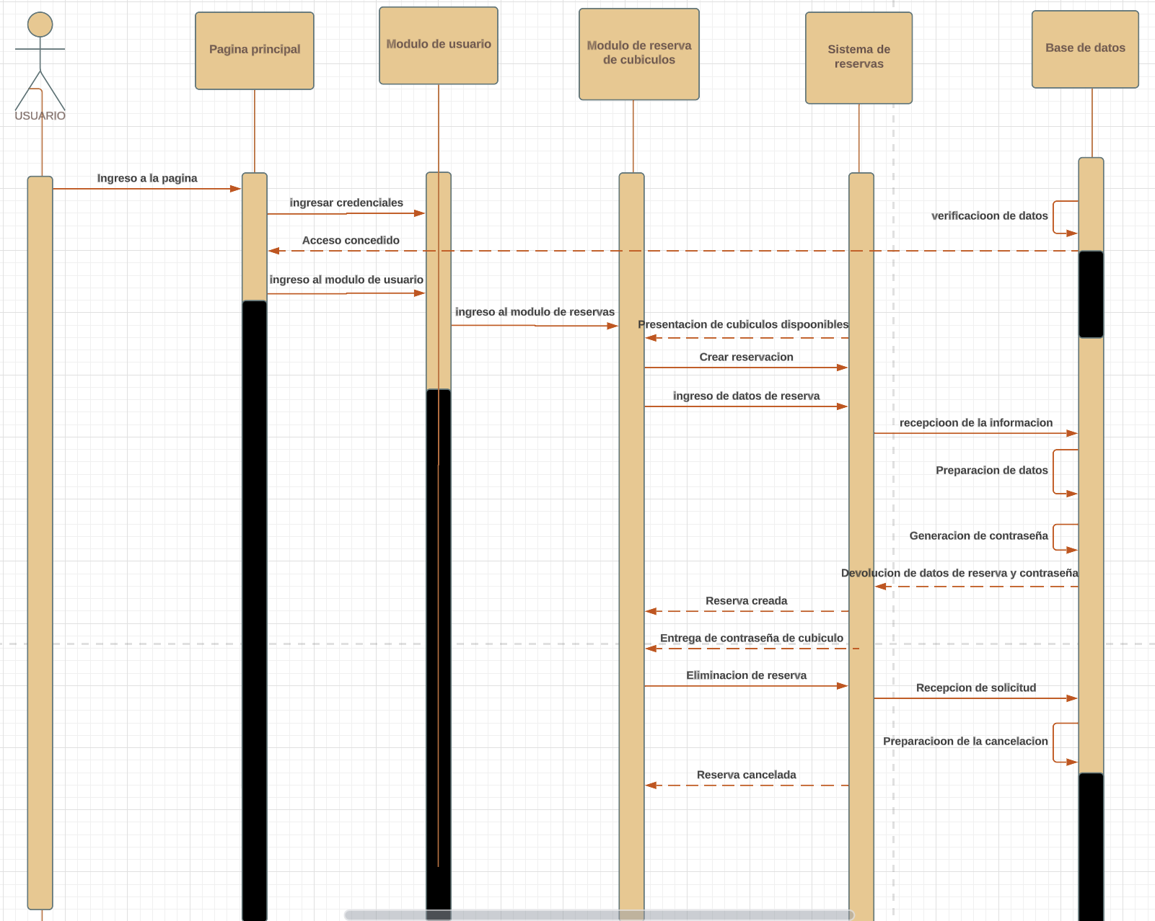

**DIAGRAMA DE SECUENCIA PARA RESERVACIÓN DE EQUIPO DE COMPUTO:**

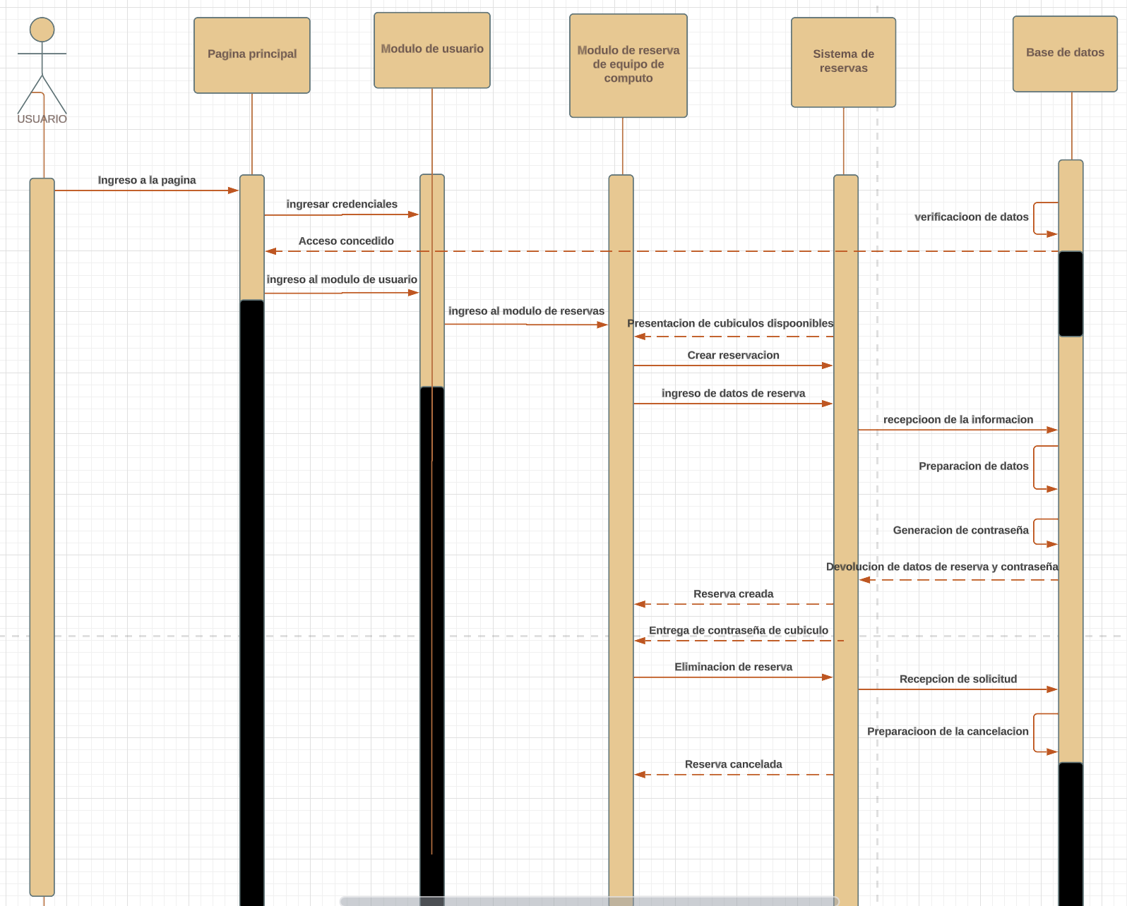

**PREOCUPACIONES DE DISEÑO:**

Para estos puntos de vista en los diagramas realmente no hubo muchas preocupaciones debido a que el diagrama y su forma de aplicación esta muy bien diseñado y es entendible para el equipo de desarrollo

**ELEMENTOS DE DISEÑO:**

En el diagrama de secuencia para la reservación de cubículos : se tienen 5 clases las cuales son “Página principal”.”Modulo de usuario”,”Módulo de reserva de cubículos”,”Sistema de reservas” y “Base de datos” , los pasos se que se tiene que seguir para la reservación de cubículos y que se pueden ver en estos diagramas son

1. el usuario debe ingresar a la página principal e ingresar sus credenciales una vez ingresadas el programa verificará que las credenciales ingresadas sean las correctas para ingresar a la siguiente clase que es “Modulo de usuario”

## PUNTO DE VISTA :

## 10) ESTADOS DINÁMICOS:

Los sistemas reactivos y los sistemas cuyo comportamiento interno es de interés utilizan este punto vista

**DIAGRAMA DE ESTADOS (GUARDADO DE REGISTRO)**

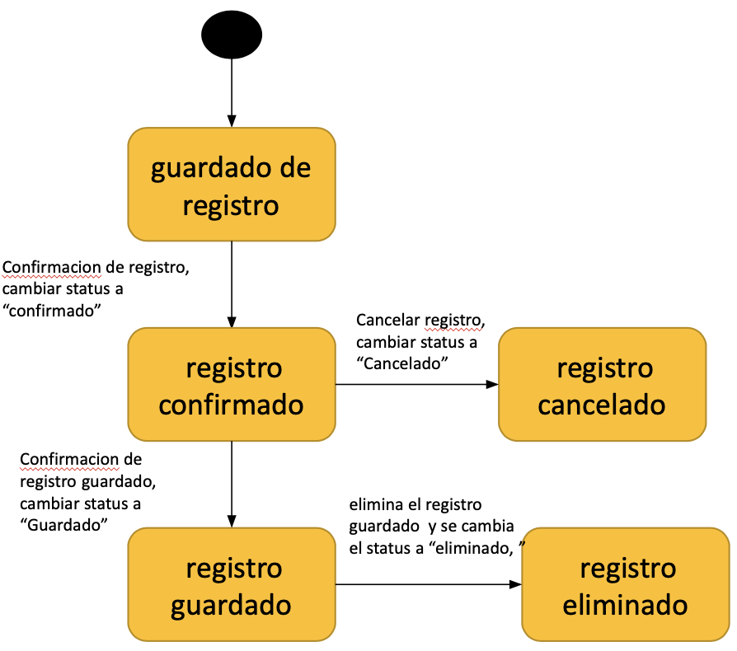

**DIAGRAMA DE ESTADOS (GUARDADO DE RESERVA)**

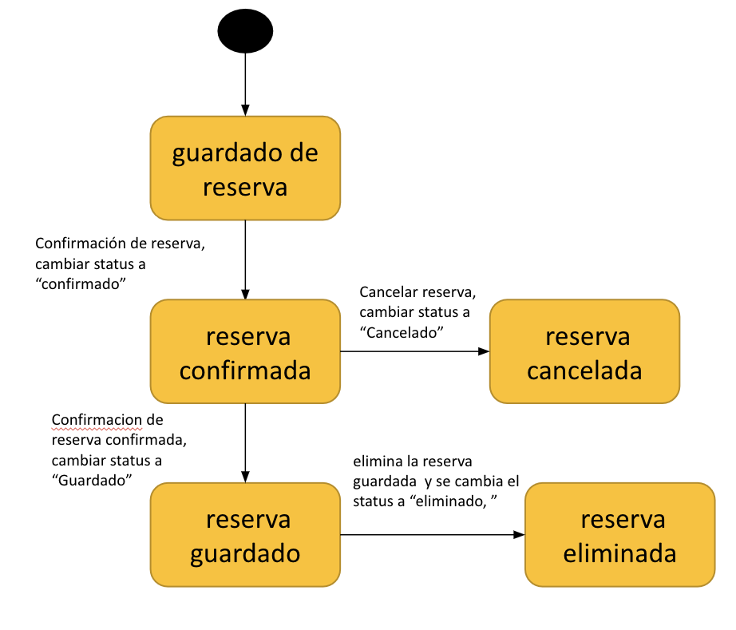

**PREOCUPACIONES DE DISEÑO:**

La dinámica de estados para este proyecto no fue difícil de entender debido a que los estados y comportamientos que tiene el sistema de registro como de reservas son básicamente los mismo , por lo que la dinamica de los estados fueron fáciles de entender asi como sus transiciones a los diferentes estados que se pudieron plasmar en estos diagramas

**ELEMENTOS DE DISEÑO:**

Entidades de diseño: en los diagramas hay 2 entidades en la cuales se trabaja

1. Sistema de registros:

La condición que tiene esta entidad es que el usuario haya ingresado previamente sus credenciales para que se proceda con el registro guardado, una vez ingresado y confirmado la reserva pasará a un estado de guardado para posteriormente pasar a un estado de confirmación en donde el usuario podrá decir seguir adelante con el registro o en su caso el registro pasará a un estado de cancelación en dado caso que el usuario decida no seguir adelante con el proceso de registro , finalmente una vez que el registro pase a un estado de guardado , el administrador tendrá la opcion de eliminar ese registro guardado y que pase a un estado de eliminado

1. Sistema de reservas:

La condición que tiene esta entidad es que el usuario esté registrado al sistema y haya ingresado las credenciales para que la reservación capture esos datos y pase a un estado de guardado , una vez guardada la información la reserva pasará a un estado de confirmación en donde el usuario decida seguir o no con la reservación , en caso de que quiera declinar la opción de seguir , la reservación pasara a un estado de cancelación, por otro lado , una vez que el usuario haya decidio seguir con la reserva , la reserva pasara a un estado de confirmación y guardado , en donde el administrador podra eliminar las reservas que se hayan confirmado y guardado en el sistema.

## PUNTO DE VISTA :

## 11) ALGORITMO

Este punto de vista de diseño se centra en la definición y desarrollo de los algoritmos necesarios para que la aplicación web de reservas de espacios de estudio funcione de manera eficiente y efectiva por lo que la preocupación de diseño se basa en la lógica y procedimientos que permiten la realización de tareas específicas como la asignación de cubículos en un tiempo determinado y la disponibilidad de los mismos. El algoritmo debe buscar una solución eficiente que maximice la utilización de los cubículos y satisfaga las necesidades de los usuarios.

A continuación, se presenta un ejemplo de un algoritmo para la verificación de la disponibilidad de lugares de estudio en la aplicación web.

| **Inicio**  Obtener fecha y hora de reserva solicitada  Obtener lista de cubículos disponibles para la fecha y hora solicitada  **Si** **la lista de cubículos disponibles no está vacía**  Mostrar lista de cubículos disponibles al usuario  Solicitar al usuario que seleccione un cubículo  Verificar si el cubículo seleccionado aún está disponible  **Si** **el cubículo seleccionado está disponible**  Confirmar la reserva del cubículo seleccionado para el usuario  **Sino**  Mostrar mensaje indicando que el cubículo seleccionado ya no está disponible  Mostrar lista actualizada de cubículos disponibles al usuario  Repetir el proceso de selección del cubículo  **Fin Si**  **Sino**  Mostrar mensaje indicando que no hay cubículos disponibles en ese horario  **Fin Si**  **Fin** |
| --- |

### DIAGRAMA DE FLUJO

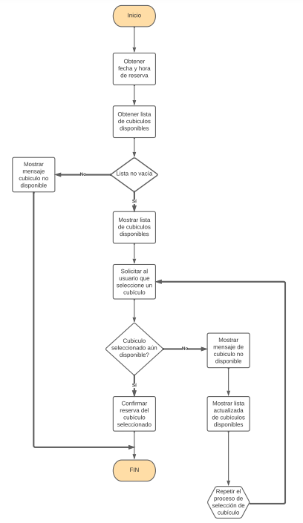

### DESCRIPCIÓN DEL ALGORITMO:

1. El algoritmo comienza obteniendo la fecha y hora de la reserva solicitada por el usuario.

2. Luego, se accede a la base de donde se registra la disponibilidad de los cubículos.

3. Se verifica la lista de cubículos disponibles para la fecha y hora solicitada. Si la lista no está vacía, significa que hay cubículos disponibles.

4. En caso de haber cubículos disponibles, se muestra al usuario la lista de cubículos disponibles para que seleccione uno.

5. Se solicita al usuario que seleccione un cubículo de la lista.

6. Se verifica si el cubículo seleccionado aún está disponible. Si está disponible, se procede a confirmar la reserva del cubículo seleccionado para el usuario.

7. Si el cubículo seleccionado ya no está disponible, se muestra un mensaje indicando que el cubículo seleccionado ya ha sido reservado.

8. Se muestra al usuario la lista actualizada de cubículos disponibles.

9. Se repite el proceso de selección del cubículo, solicitando al usuario que seleccione otro cubículo disponible.

10. Si el usuario selecciona un cubículo disponible, se procede a confirmar la reserva del cubículo seleccionado.

11. Si la lista de cubículos disponibles está vacía, se muestra un mensaje indicando que no hay cubículos disponibles en ese horario específico.

12. El algoritmo finaliza una vez que se ha confirmado la reserva del cubículo seleccionado o se ha informado al usuario que no hay cubículos disponibles.